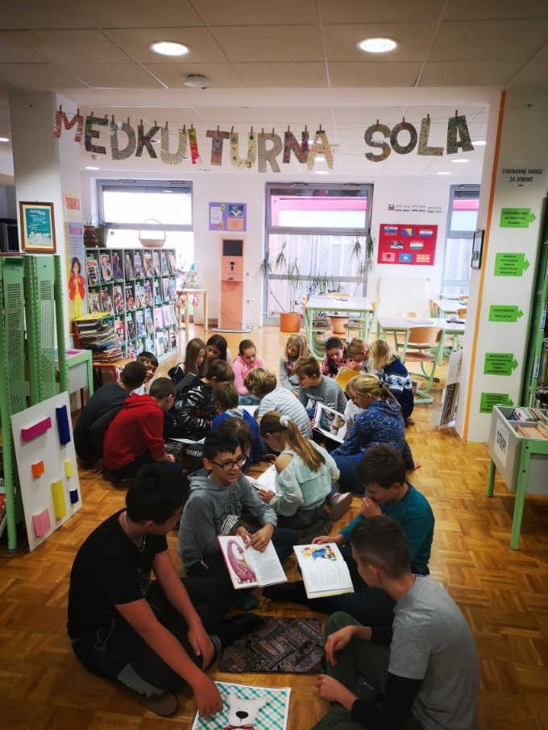
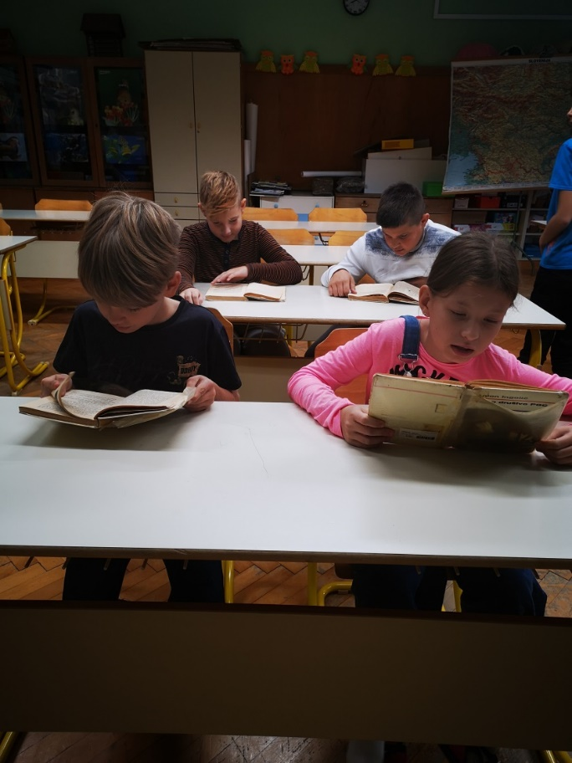
V okviru akcije Nacionalni mesec skupnega branja 2019 smo v petih razredih izvedli kar nekaj aktivnosti. Učenci so se v knjižnici, s pomočjo knjižničark, seznanili s programom za bralno značko in domače branje. Pri razrednih urah smo brali v nadaljevanjih knjigo Kavlež Ifla. Nekaj časa smo namenili tudi projektu Bralno učne strategije, pri katerem smo spoznavali različne bralno učne strategije in s pomočjo le teh razvijali branje z razumevanjem.

